27 Μαΐου, 2026

ΔΕΛΤΙΟ ΤΥΠΟΥ

ΠΩΛΗΣΕΙΣ ΚΑΙ ΑΠΟΘΕΜΑΤΑ ΠΕΤΡΕΛΑΙΟΕΙΔΩΝ: ΑΠΡΙΛΙΟΣ 2026

Ετήσια Μεταβολή στις Πωλήσεις -5,0%

Κατά τον Απρίλιο 2026, οι συνολικές πωλήσεις πετρελαιοειδών έφτασαν τους 118.375 τόνους, σημειώνοντας μείωση 5,0% σε σχέση με τον Απρίλιο 2025. Πτώση καταγράφηκε στις προμήθειες πετρελαίου σε αεροπλάνα (-2,3%) και σε πλοία (-1,7%), καθώς και στις πωλήσεις βαρέος και ελαφρού μαζούτ (-58,8% και -40,3%, αντίστοιχα), πετρελαίου θέρμανσης (-8,0%), υγραερίου (-4,2%), πετρελαίου κίνησης (-3,3%) και βενζίνης (-0,4%). Αντίθετα, άνοδος σημειώθηκε στις πωλήσεις κηροζίνης (34,4%) και ασφάλτου (4,3%). Όσον αφορά ειδικότερα στις πωλήσεις από πρατήρια πετρελαιοειδών, αυτές παρουσίασαν μείωση της τάξης του 2,9% στους 53.151 τόνους.

Οι ολικές πωλήσεις πετρελαιοειδών κατά τον μήνα Απρίλιο 2026 σε σύγκριση με τον Μάρτιο 2026 σημείωσαν πτώση 7,0%. Ενδεικτικά, μειώθηκαν οι προμήθειες πετρελαίου σε πλοία (-6,8%), καθώς και οι πωλήσεις πετρελαίου κίνησης (-10,1%) και βενζίνης (-4,2%), ενώ αντίθετα αυξήθηκαν οι προμήθειες πετρελαίου σε αεροπλάνα (52,3%). Τα ολικά αποθέματα πετρελαιοειδών στο τέλος Απριλίου 2026 αυξήθηκαν κατά 22,3% σε σχέση με το τέλος του προηγούμενου μήνα.

Κατά την περίοδο Ιανουαρίου – Απριλίου 2026, οι ολικές πωλήσεις πετρελαιοειδών σημείωσαν άνοδο 5,9% σε σύγκριση με την αντίστοιχη περίοδο του προηγούμενου έτους.

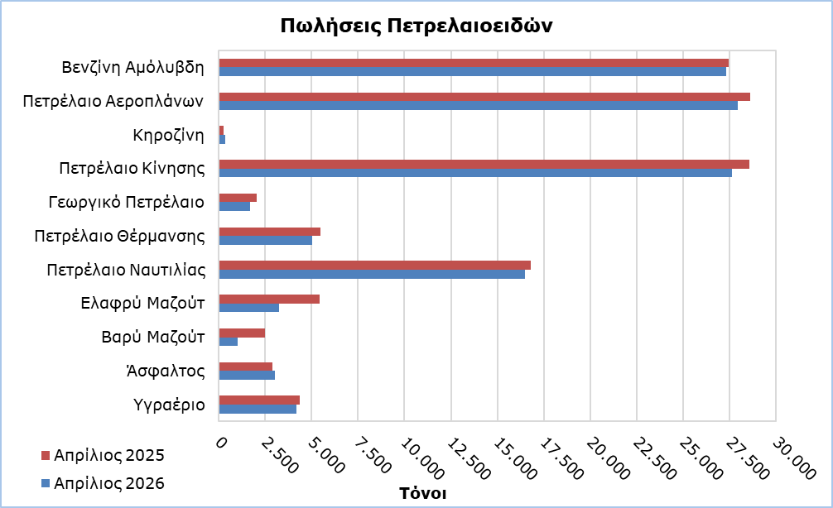

Πίνακας 1
Προϊόντα | Ολικές Πωλήσεις (τόνοι) |  |  |  |  | Ποσοστιαία Μεταβολή (%)
Προϊόντα | Απρ  2026 | Απρ  2025 | Ιαν - Απρ 2026 | Ιαν - Απρ 2025 |  | Απρ 2026/2025 | Ιαν - Απρ 2026/2025
Βενζίνη Αμόλυβδη | 27.315 | 27.431 | 107.311 | 104.895 |  | -0,4 | 2,3
Βενζίνη Αεροπλάνων | - | 1 | 3 | 6 |  | -100,0 | -50,0
Πετρέλαιο Αεροπλάνων | 27.955 | 28.611 | 78.721 | 71.644 |  | -2,3 | 9,9
Κηροζίνη | 344 | 256 | 6.368 | 5.794 |  | 34,4 | 9,9
Πετρέλαιο Κίνησης | 27.619 | 28.547 | 111.035 | 109.926 |  | -3,3 | 1,0
Γεωργικό Πετρέλαιο | 1.711 | 2.035 | 7.320 | 7.812 |  | -15,9 | -6,3
Πετρέλαιο Θέρμανσης | 5.059 | 5.496 | 38.707 | 36.945 |  | -8,0 | 4,8
Πετρέλαιο Ναυτιλίας | 16.505 | 16.785 | 66.256 | 36.380 |  | -1,7 | 82,1
Ελαφρύ Μαζούτ | 3.256 | 5.453 | 16.790 | 35.319 |  | -40,3 | -52,5
Βαρύ Μαζούτ | 1.022 | 2.482 | 4.186 | 6.244 |  | -58,8 | -33,0
Λιπαντικά Λάδια | 375 | 279 | 1.213 | 1.047 |  | 34,4 | 15,9
Άσφαλτος | 3.011 | 2.886 | 14.554 | 10.722 |  | 4,3 | 35,7
Υγραέριο | 4.203 | 4.385 | 24.453 | 23.516 |  | -4,2 | 4,0
Σύνολο | 118.375 | 124.647 | 476.917 | 450.250 |  | -5,0 | 5,9

Πίνακας 2
Προϊόντα | Πωλήσεις από Πρατήρια Πετρελαιοειδών (τόνοι) |  |  |  |  | Ποσοστιαία Μεταβολή (%)
Προϊόντα | Απρ  2026 | Απρ  2025 | Ιαν - Απρ 2026 | Ιαν - Απρ 2025 |  | Απρ 2026/2025 | Ιαν - Απρ 2026/2025
Βενζίνη Αμόλυβδη | 27.037 | 27.212 | 106.270 | 104.097 |  | -0,6 | 2,1
Κηροζίνη | 248 | 172 | 4.741 | 4.274 |  | 44,2 | 10,9
Πετρέλαιο Κίνησης | 21.910 | 22.930 | 87.956 | 87.673 |  | -4,4 | 0,3
Γεωργικό Πετρέλαιο | 1.166 | 1.416 | 5.088 | 5.242 |  | -17,7 | -2,9
Πετρέλαιο Θέρμανσης | 2.622 | 2.843 | 23.521 | 22.272 |  | -7,8 | 5,6
Ελαφρύ Μαζούτ | 44 | 48 | 168 | 187 |  | -8,3 | -10,2
Λιπαντικά Λάδια | 124 | 118 | 451 | 422 |  | 5,1 | 6,9
Σύνολο | 53.151 | 54.739 | 228.195 | 224.167 |  | -2,9 | 1,8

ΜΕΘΟΔΟΛΟΓΙΚΕΣ ΠΛΗΡΟΦΟΡΙΕΣ

Σκοπός και Κάλυψη

H συλλογή στοιχείων για τις Πωλήσεις και Αποθέματα Πετρελαιοειδών διεξάγεται σε μηνιαία βάση.

Αφορά τις πωλήσεις πετρελαιοειδών από πρατήρια πετρελαιοειδών και τις πωλήσεις σε κυβερνητικά τμήματα, στις Βρετανικές Βάσεις και στα Ηνωμένα Έθνη, σε πλοία και σε άλλους πελάτες, καθώς και τα αποθέματα στο τέλος κάθε μήνα.

Συλλογή Στοιχείων

Η συλλογή των δεδομένων γίνεται σε μηνιαία βάση από τη Στατιστική Υπηρεσία, η οποία λαμβάνει ηλεκτρονικά το ειδικά διαμορφωμένο ερωτηματολόγιο από κάθε μία από τις εταιρείες πετρελαιοειδών.

Για περισσότερες πληροφορίες:
Πύλη Στατιστικής Υπηρεσίας, υπόθεμα Ενέργεια
CYSTAT-DB (Βάση Δεδομένων)
Προκαθορισμένοι Πίνακες (Excel)
Μεθοδολογικές Πληροφορίες

Οι Προκαθορισμένοι Πίνακες σε μορφή Excel περιλαμβάνουν στοιχεία μέχρι και τον Δεκέμβριο 2022. Για τον Ιανουάριο 2023 και μετέπειτα, η ενημέρωση γίνεται μόνο στη Βάση Δεδομένων CYSTAT-DB.

Επικοινωνία
Ναυσικά Αποστόλου: Τηλ.: 22602199. Ηλ. Ταχ.: napostolou@cystat.mof.gov.cy

